Page Object Model con Cypress

El patrón Page Object Model (POM) es un patrón de diseño de automatización de pruebas que se utiliza para organizar y estructurar el código de prueba de una aplicación web. El objetivo principal del POM es mejorar la reutilización del código, la modularidad y el mantenimiento de las pruebas automatizadas.

En el POM, cada página o pantalla de una aplicación web se modela como una clase Java (o cualquier otro lenguaje de programación utilizado para escribir pruebas automatizadas). Esta clase contiene todos los elementos de la página, como botones, campos de texto, enlaces, etc., y los métodos que interactúan con estos elementos. Los métodos también contienen la lógica para realizar acciones en la página, como hacer clic en un botón o ingresar texto en un campo de texto.

1. Cuando el proyecto es nuevo debemos crear una carpeta de se llame Integration y dentro de ella otra que se llame PAGEOBJECT en esta se va a alojar la paginas donde estaran los localizadores.

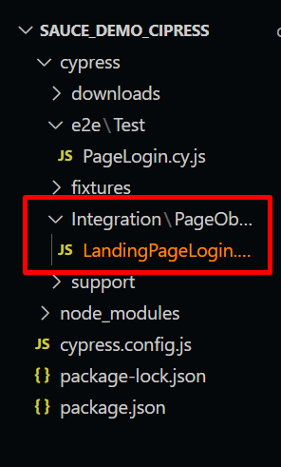

Igualmente vamos a crear dentro de la carpeta E2E una carpeta que se llame Test, en este se van a alojar los diferentes y validaciones que se realizaran a las paginas.
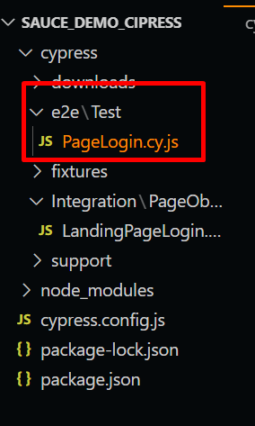

En la hoja que creamos para los test crearemos el setup de inicialización de la pagina

describe('Opensource', () => {

beforeEach("setup", function(){
cy.visit('https://opensource-demo.orangehrmlive.com/web/index.php/auth/login')
cy.viewport(1920,1080)
cy.location('protocol').should('eq', 'https:') //-→Validamos el protocolo de internet de la url
cy.contains("Login").should("be.visible") //-→Verificamos que exita la labra de login
cy.title().should('eq','OrangeHRM')--→ //validamos el nombre del titulo

});

en la carpeta de PAGEOBJECT creamos un archivo .cy.js para que contenga todos los localizadores que necesitemos para nuestra prueba.

1. en la hoja que creamos la llamamos LandingPageLogin para poderla identificar.
2 creamos una clase con el nombre que le asignamos en la creacion. “class LandingPageLogin {}”
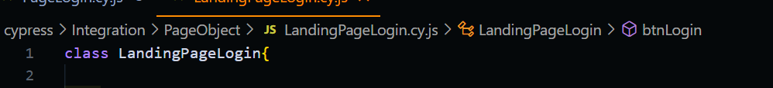
3. dentro de esta comenzamos colocar el nombre de como vamos a llamar nuestros los elementos que se va a interactuar en la prueba y le asignamos un return. Ejemplo:
“username(){ return cy.get("[name ='username']")”

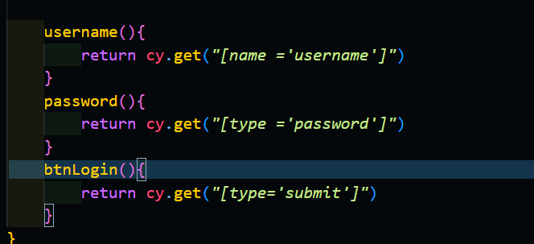

4. agregamos un comando de exportación fuera de las llaves de la clases que se creo esto para que la pagina de test pueda llamar a estos elementos las veces que sea necesario.

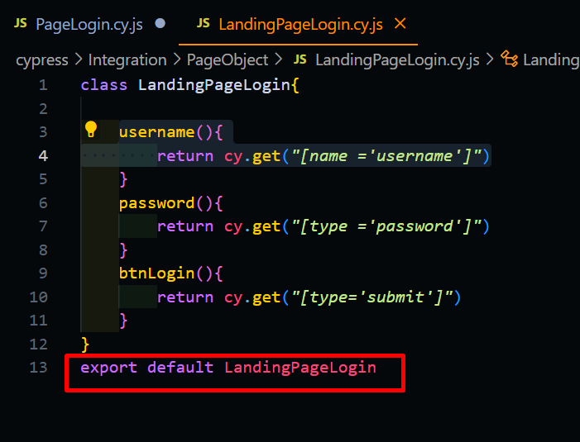

5. en la pagina donde vamos a realizar las pruebas colocamos la el comando de import y el nombre de la landingpage donde se encuentra nuestros elemento.
Al agregarse el from nos traera la ubicación de de donde se encuentra el archivo.

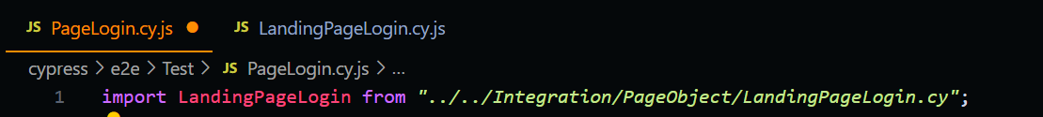

6. agremamos una variable constable que va a llamar la pagina.

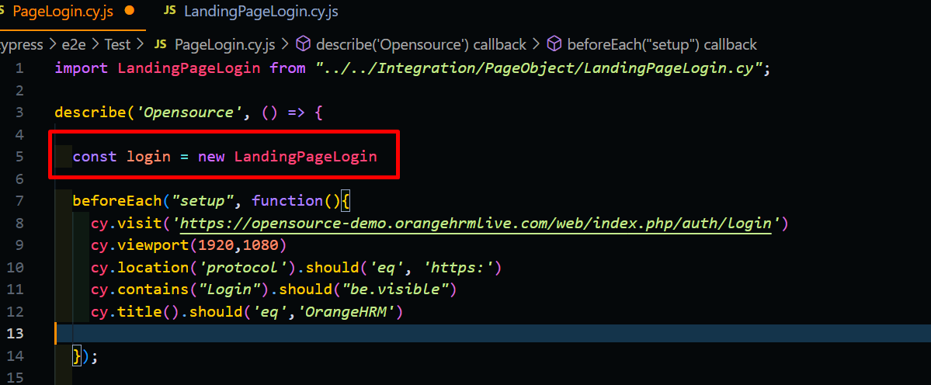

7. Al colocar el nombre de la constante esta hara el llamado a la informacion que tenemos en landingpage.

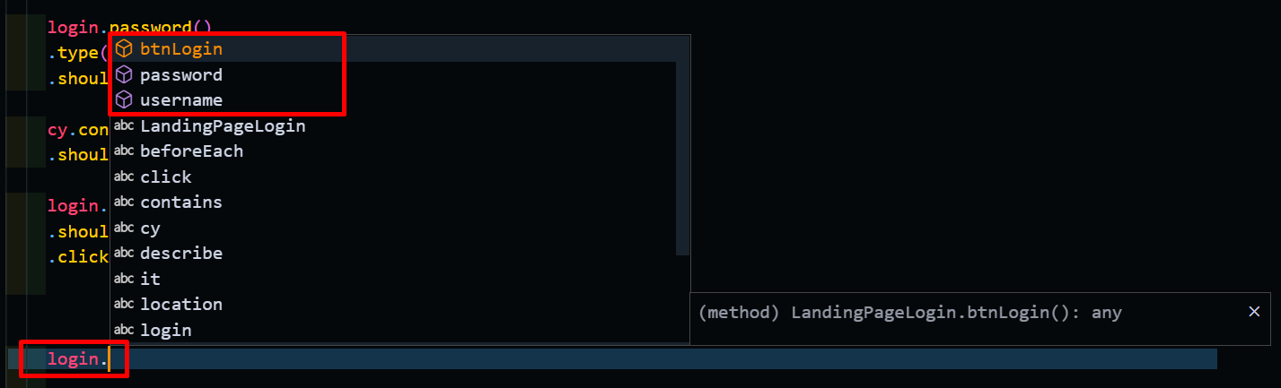

Y una vez la seleccionamos agregamos parentesis y agregamos las diferentes acciones que deseamos que esta realice.

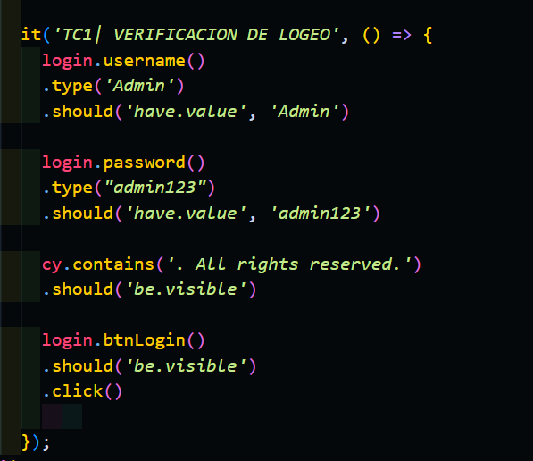

y ejecutamos nuestra prueba.

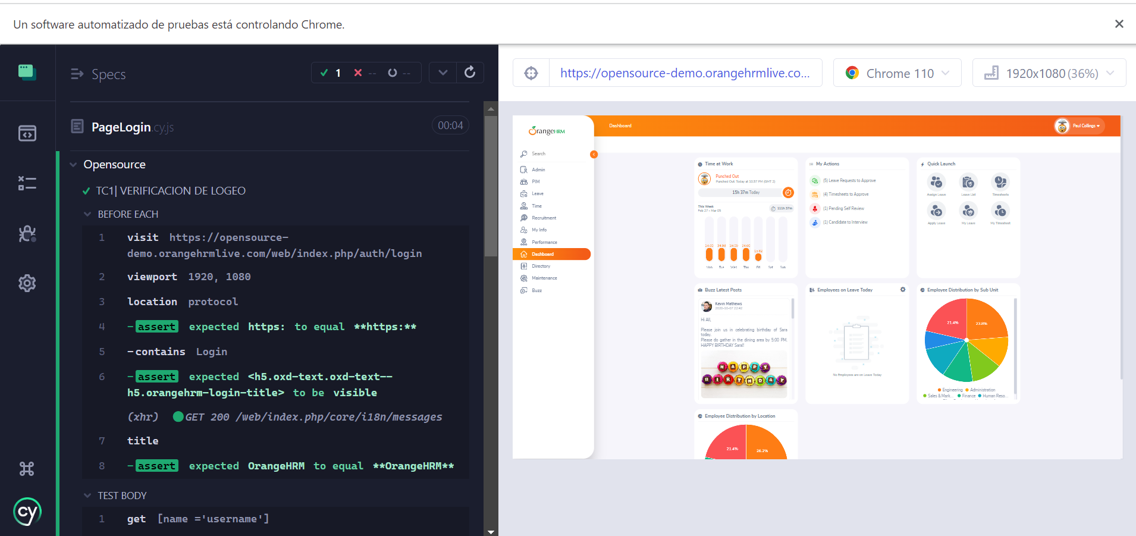
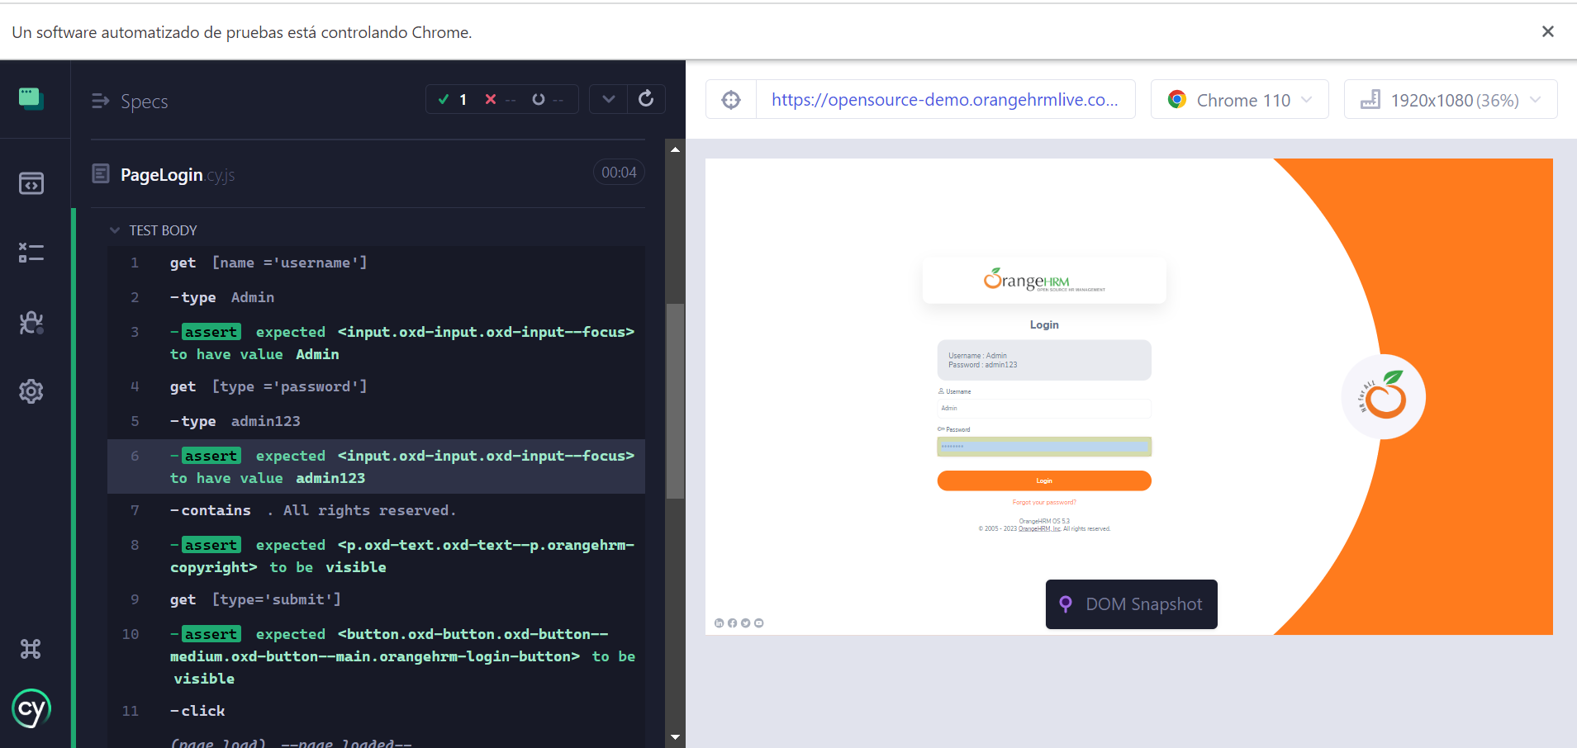

Documento landingPage

class LandingPageLogin{

username(){
return cy.get("[name ='username']")
}
password(){
return cy.get("[type ='password']")
}
btnLogin(){
return cy.get("[type='submit']")
}
}
export default LandingPageLogin

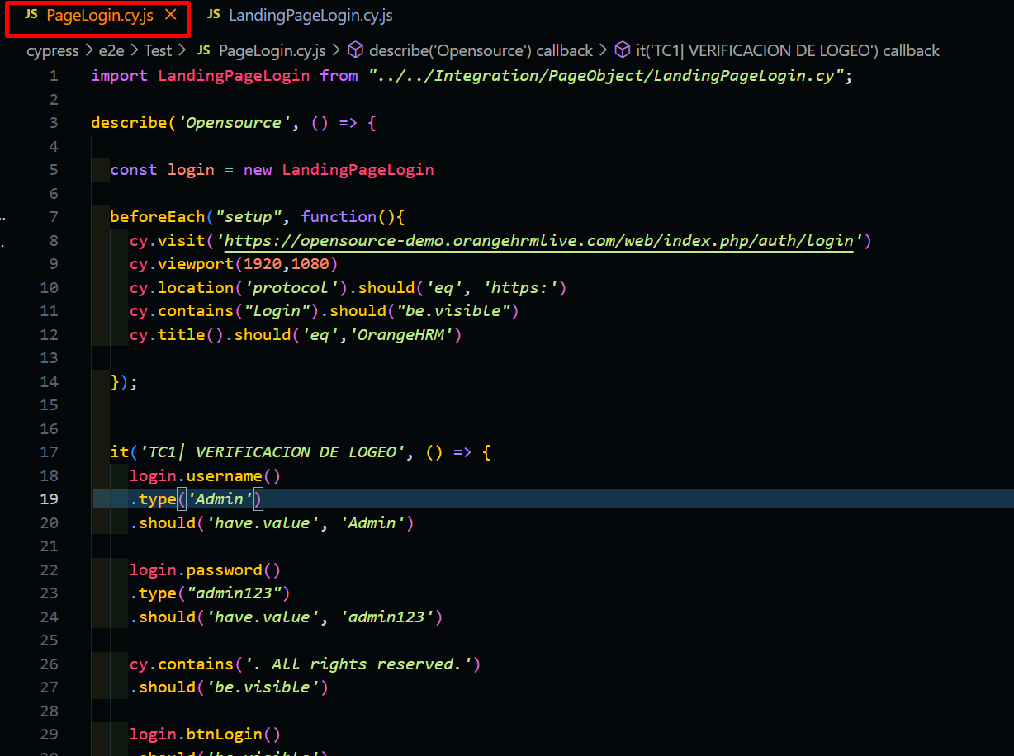

Documento de test

import LandingPageLogin from "../../Integration/PageObject/LandingPageLogin.cy";

describe('Opensource', () => {

const login = new LandingPageLogin

beforeEach("setup", function(){
cy.visit('https://opensource-demo.orangehrmlive.com/web/index.php/auth/login')
cy.viewport(1920,1080)
cy.location('protocol').should('eq', 'https:')
cy.contains("Login").should("be.visible")
cy.title().should('eq','OrangeHRM')

});

it('TC1| VERIFICACION DE LOGEO', () => {
login.username()
.type('Admin')
.should('have.value', 'Admin')

login.password()
.type("admin123")
.should('have.value', 'admin123')

cy.contains('. All rights reserved.')
.should('be.visible')

login.btnLogin()
.should('be.visible')
.click()

});
})

